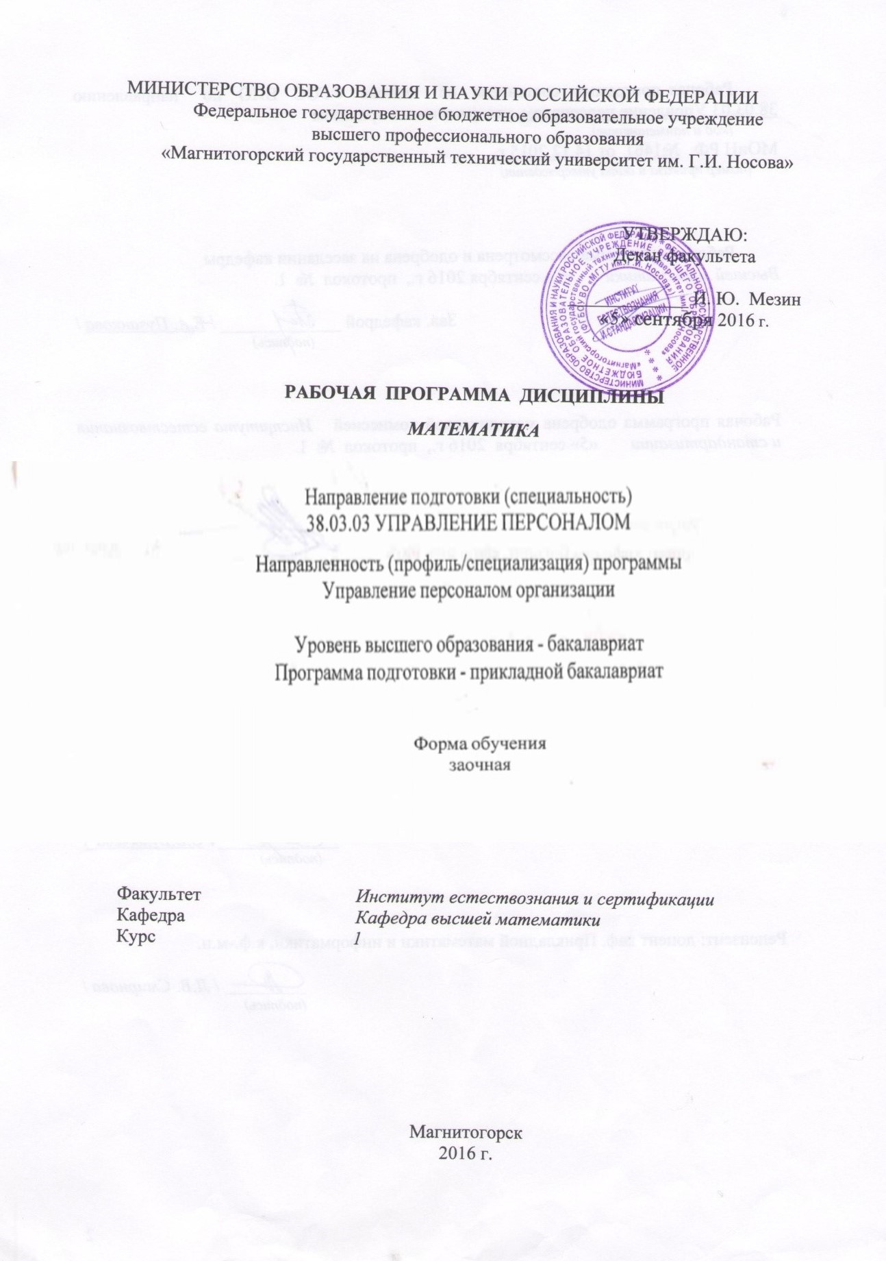

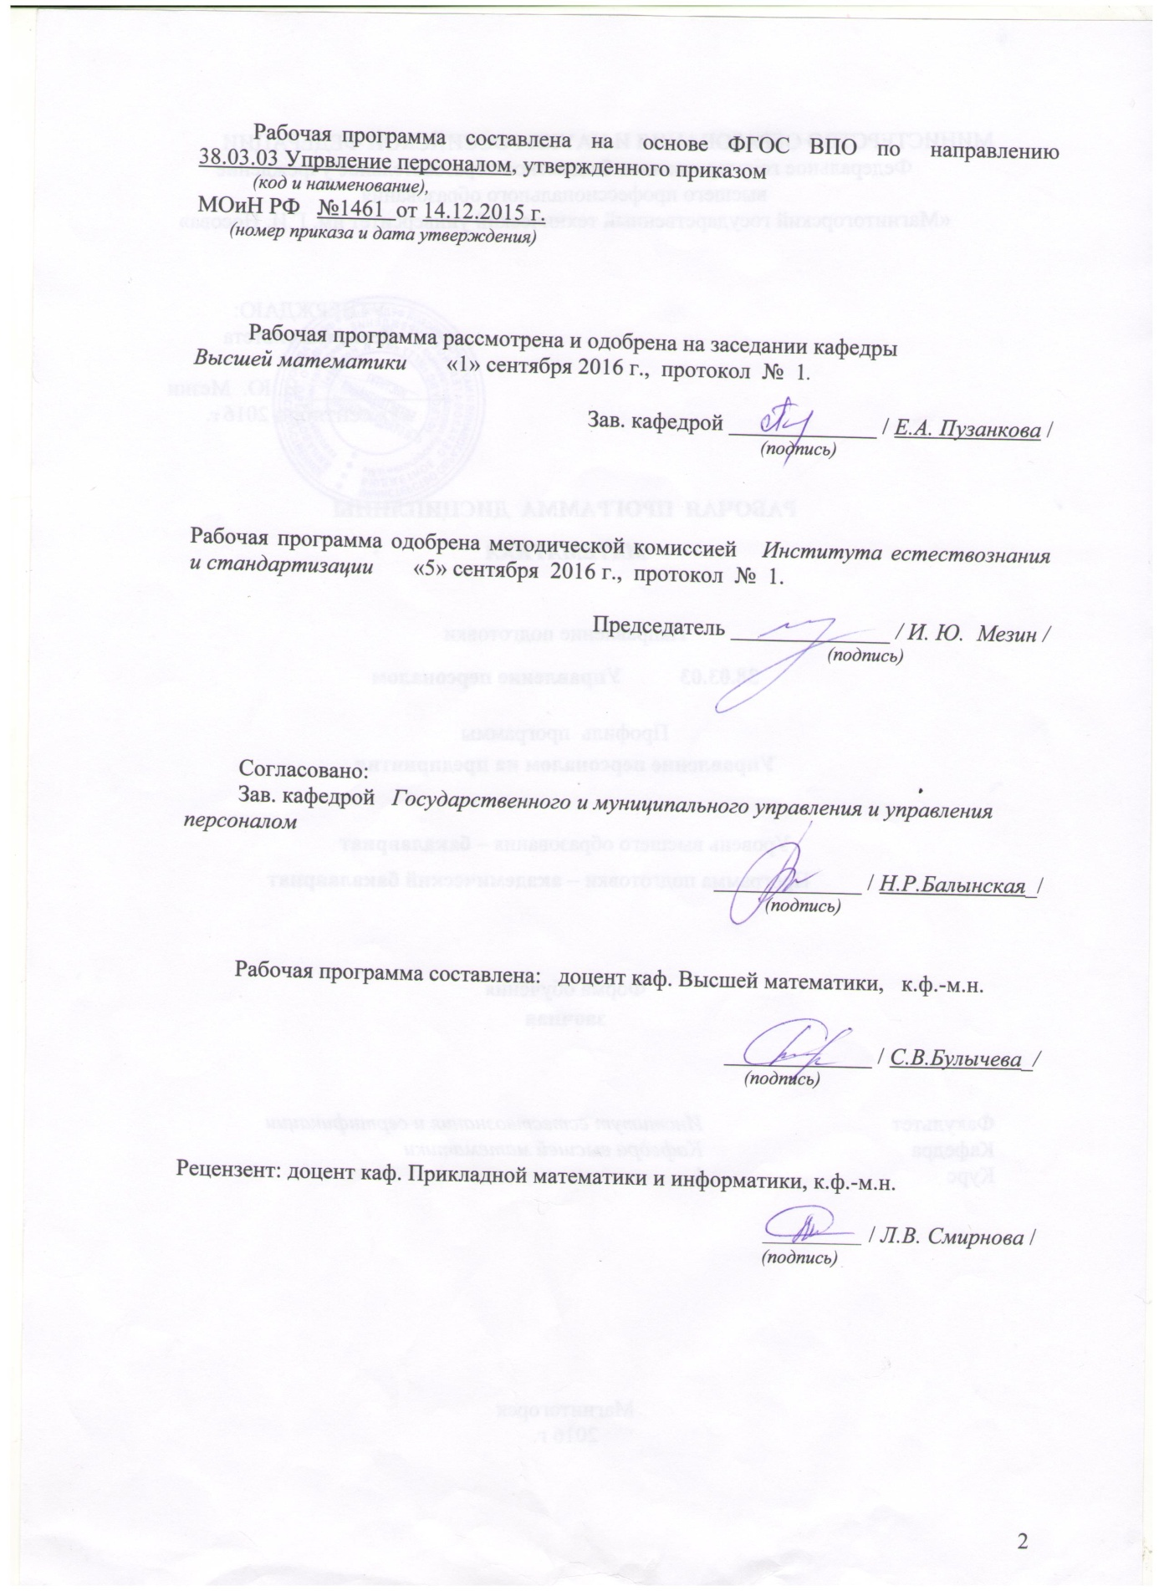

# E:\РП ФГОС 3+\РП 2016\для 16г. ВМ.jpeg

# **1 Цели освоения дисциплины**

Целью освоения дисциплины «Математика» является: формирование у студентов теоретической и практической базы для изучения дисциплин, использующих математические модели и методы в экономике.

Для достижения поставленной цели в курсе решаются задачи:

* развитие логического и алгоритмического мышления;
* овладение основными методами исследования и решения профессиональных задач с помощью математических моделей;
* выработку умения самостоятельно расширять математические знания и проводить математический анализ экономических задач;

# 2 Место дисциплины в структуре образовательной программы подготовки бакалавра (магистра, специалиста)

Дисциплина «Математика» входит в базовую часть математического и естественнонаучного цикла дисциплин образовательного стандарта бакалавра.

Изучение дисциплины базируется на следующих курсах:элементарная математика (школьный курс).

Дисциплина «Математика» является предшествующей для изучения дисциплин: экономический анализ, моделирование экономических систем, инвестиционный анализ, бизнес-планирование.

# 3 Компетенции обучающегося, формируемые в результате освоения дисциплины (модуля) и планируемые результаты обучения

| Структурный элемент  компетенции | Уровень освоения компетенций | | | Структурный элемент ОП |
| --- | --- | --- | --- | --- |
| Пороговый уровень | Средний  уровень | Высокий  уровень |
| **ПСК-1 использовать основные законы естественнонаучных дисциплин в профессиональной деятельности** | | | | |
| Знать | основы предметной области: знать основные определения и понятия; воспроизводить основные математические модели; распознавать математические объекты; понимать связь между различными математическими объектами, описывающими экономические процессы. | основы предметной области: знать основные математические методы, применяемые для расчета экономических показателей и анализа экономических процессов и состояний | основы предметной области: иметь представление о математических методах, применяемых для решения экономических (исследо- вательских) задач | Математика |
| Уметь | решать задачи предметной области: решать стандартные задачи по предложенным методам и алгоритмам, графически иллюстрировать задачу; оценивать достоверность полученного решения | решать задачи предметной области: выбирать метод и алгоритм для решения конкретной типовой задачи, аргументировать свой выбор; строить простейшие математические модели реальных процессов и ситуаций; применять компьютерные математические программы для решения задач | решать задачи предметной области: оценивать различные методы решения экономических задачи и выбирать оптимальный метод | Математика |
| Владеть | математическим языком предметной области: основными терминами, понятиями, определениями разделов математики; основными способами представления математической информации (аналитическим, графическим, символьным, словесным и др.) | математическим языком предметной области: корректно представлять знания в математической форме; записывать математическую постановку задач, используемых в дальнейшем при построении математических моделей | математическим языком предметной области: записывать результаты проведённых исследований в терминах предметной области | Математика |

# **4 Структура и содержание дисциплины (модуля)**

Общая трудоемкость дисциплины составляет 6 единиц 216 часов :

– аудиторная работа – 24 часа;

– самостоятельная работа – 183 часа;

– контроль – 9 часов, в т.ч. на экзамен – 9 часов.

| Раздел/ тема  дисциплины | Курс[1] | Виды учебной работы,  включая самостоятельную работу студентов и  трудоемкость (в часах)1 | | | | Предаттестационная консультация  (в часах)1 | Контроль (в часах)1 | Формы текущего и  промежуточного  контроля успеваемости |
| --- | --- | --- | --- | --- | --- | --- | --- | --- |
| лекции | лаборат.  занятия | практич. занятия[2] | самост.  раб. |
| 1. **Раздел.**   **Линейная алгебра и аналитическая геометрия** | **1** | **2** |  | **2** |  |  |  | КР № 1 |
| 1.1. Элементы линейной алгебры: матрицы, определители, системы линейных алгебраических уравнений; балансовые модели в экономике | 1 | 2 |  | 2/2И | 20 |  |  |  |
| 1.2. Векторная алгебра и аналитическая геометрия на плоскости | 1 |  |  |  | 10 |  |  |  |
| 1. **Раздел**   **Математический анализ** | **1** | **8** |  |  |  |  |  | КР № 1 |
| 2.1. Пределы последовательности и функции | 1 | 1 |  | 1/1И | 10 |  |  |  |
| 2.2. Непрерывность функции; точки разрыва | 1 | 1 |  | 1/1И | 5 |  |  |  |
| 2.3. Производная функции одной переменной | 1 | 2 |  | 2/2И | 10 |  |  |  |
| 2.4. Функции нескольких переменных | 1 | 2 |  | 2 | 10 |  |  |  |
| 2.5. Неопределенный, определенный и несобственный интеграл | 1 | 2 |  | 2 | 15 |  |  |  |
| **3. Раздел**  **Теория**  **Вероятностей** | **1** |  |  |  |  |  |  | КР № 1 |
| 3.1. Случайные события | 1 |  |  | 2 | 25 |  |  |  |
| 3.2. Случайные величины | 1 |  |  | 2 | 25 |  |  |  |
| **4. Раздел**  **Математическая статистика** | **1** |  |  |  |  |  |  | КР № 1 |
| 4.1. Точечные и интервальные оценки выборки | 1 |  |  |  | 10 |  |  |  |
| 4.2. Проверка статистических гипотез | 1 |  |  |  | 20 |  |  |  |
| 4.3. Корреляционно-регрессионный анализ | 1 |  |  |  | 23 |  |  |  |
| **Итого по всем разделам** |  | **10** |  | **12/**  **6И** | **183** | **2** | **9** | **экзамен** |

# 5 Образовательные и информационные технологии

При про­ве­де­нии за­ня­тий по учеб­ной дис­ци­п­ли­не ре­ко­мен­ду­ет­ся сле­до­вать тра­ди­ци­он­ным тех­но­ло­ги­ям, в ча­ст­но­сти, в ка­ж­дом раз­де­ле кур­са вы­де­лять наи­бо­лее важ­ные мо­мен­ты и ак­цен­ти­ро­вать на них вни­ма­ние обу­чае­мых.

При чте­нии лек­ций по всем раз­де­лам про­грам­мы ил­лю­ст­ри­ро­вать тео­ре­ти­че­ский ма­те­ри­ал достаточно боль­шим ко­ли­че­ст­вом при­ме­ров, что по­зво­лит сде­лать из­ло­же­ние на­гляд­ным и про­де­мон­ст­ри­ро­вать обу­чае­мым приё­мы ре­ше­ния за­дач.

При изу­че­нии всех раз­де­лов про­грам­мы до­бить­ся точ­но­го зна­ния обу­чае­мы­ми ос­нов­ных ис­ход­ных по­ня­тий и фак­тов тео­рии.

При изучении первого раздела курса рекомендуется уделить достаточно времени балансовым экономическим моделям – приложении линейной алгебры к экономическим задачам управления ресурсами, формирования плана производства.

На прак­ти­че­ских за­ня­ти­ях по вто­ро­му и треть­ему раз­де­лам по­сто­ян­но об­ра­щать вни­ма­ние обу­чае­мых на при­клад­ное зна­че­ние диф­фе­рен­ци­аль­но­го, ин­те­граль­но­го ис­чис­ле­ния и тео­рии вероятностей, на не­об­хо­ди­мость уве­рен­но­го ов­ла­де­ния со­от­вет­ст­вую­щим ап­па­ра­том.

При изу­че­нии четвертого раз­де­ла дис­ци­п­ли­ны под­роб­но ос­та­но­вить­ся на важ­но­сти математической статистики для по­строе­ния ма­те­ма­ти­че­ских мо­де­лей в экономике (эксперимент в экономике не возможен, поэтому используются данные предыдущих моментов времени, и учитываются прогностические возможности статистических моделей).

Для успешного освоения дисциплины и формирования компетенций предполагается применение различных образовательных технологий, которые обеспечивают достижение планируемых результатов обучения согласно основной образовательной программе, с учетом требований к объему занятий. В их числе работа в команде, проблемное обучение, опережающая самостоятельная работа, использование системы «Интернет-тренажеры в сфере образования» и др.

Основными формами занятий являются лекции, практические занятия, самостоятельные занятия, контрольные работы, консультации. Лекции могут сочетать в себе элементы различных видов лекций: информационной, проблемной, беседы, консультаци.

Интернет-тренажеры могут использоваться для закрепления знаний и умений учащихся, при подготовке учащихся к промежуточным и итоговым аттестациям, в процедурах контроля качества знаний. Система «Интернет-тренажеры в сфере образования» позволяет применять дистанционные технологии обучения.

# 6 Учебно-методическое обеспечение самостоятельной работы студентов

Оценочные средства текущего контроля успеваемости по разделам, порядок выполнения, трудоемкость самостоятельной работы по подготовке к контролю приводятся ниже.

Трудоемкость самостоятельной работы студентов по учебному плану составляет 183 ч.

| Раздел/ тема  дисциплины | Вид самостоятельной  работы | Кол-во  часов | Формы контроля |
| --- | --- | --- | --- |
| 1. **Раздел. Линейная алгебра и аналитическая геометрия 30ч.** | | | |
| 1.1. Элементы линейной алгебры: матрицы, определители, системы линейных алгебраических уравнений; балансовые модели в экономике | Проработка лекционного материала. Выполнение заданий КР № 1 | 20 | КР №1 |
| 1.2. Векторная алгебра и аналитическая геометрия на плоскости | Проработка лекционного материала. по теме «Векторы». Выполнение заданий КР № 1 | 10 | КР №1 |
| 1. **Раздел Математический анализ - 50 ч.** | | | |
| 2.1. Пределы последовательности и функции | Проработка лекционного материала. Выполнение заданий КР № 1 | 10 | КР №1 |
| 2.2. Непрерывность функции; точки разрыва | Проработка лекционного материала. Выполнение заданий КР № 1 | 5 | КР №1 |
| 2.3. Производная функции одной переменной | Проработка лекционного материала. Выполнение заданий КР № 1 | 10 | КР №1 |
| 2.4. Неопределенный, определенный и несобственный интеграл | Проработка лекционного материала. Выполнение заданий КР № 1 | 10 | КР №1 |
| 2.5. Функции нескольких переменных | Проработка лекционного материала. Выполнение заданий КР № 1» | 15 | КР №1 |
| **3 Раздел Теория вероятностей – 50 ч.** | | | |
| 3.1. Случайные события | Проработка лекционного материала. Выполнение заданий КР № 1 | 25 | КР №1 |
| 3.2. Случайные величины | Проработка лекционного материала. Выполнение заданий КР № 1 | 25 | КР №1 |
| **4 Раздел Математическая статистика - 53 ч.** | | | |
| 4.1. Точечные и интервальные оценки выборки | Проработка лекционного материала. Выполнение заданий КР № 1 | 10 | КР №1 |
| 4.2. Проверка статистических гипотез | Проработка лекционного материала. Выполнение заданий КР № 1 | 20 | КР №1 |
| 4.3. Анализ зависимостей (корреляционно-регрессион-ный анализ) | Проработка лекционного материала. Выполнение заданий КР № 1 | 23 | КР №1 |
| **Подготовка к**  **экзамену** | **Систематизация изученного материала, повторение определений, теорем и формул; просмотр решенных задач.** | **9** | **Промежуточный контроль -**  **экзамен** |
| **Итого по**  **дисциплине** |  | **183/9** | **Промежуточный контроль (экзамен)** |

Список методических указаний для подготовки и выполнения указанных видов работ см. в разделе 8 рабочей программы.

# 7 Оценочные средства для проведения промежуточной аттестации

**Перечень тем и заданий для подготовки к экзамену**

**1 семестр**

**Теоретические вопросы**

**Раздел 1. Линейная, векторная алгебра, аналитическая геометрия**

1. Матрицы. Виды матриц. Действия над матрицами.
2. Определитель. Определение, свойства определителя.
3. Невырожденная матрица. Обратная матрица. Ранг матрицы.
4. Системы линейных уравнений. Основные понятия. Совместность СЛАУ.
5. Решение невырожденных линейных систем. Формулы Крамера. Матричный метод.
6. Решение систем линейных уравнений методом Гаусса.
7. Системы линейных однородных уравнений.
8. Векторы. Линейные операции над векторами. Проекция вектора на ось. Модуль вектора. Направляющие косинусы.
9. Скалярное произведение векторов, его свойства. Приложения скалярного произведения в геометрии, физике.
10. Уравнения прямой на плоскости.

**Раздел 2. Математический анализ**

1. Последовательность. Предел последовательности.
2. Функция. Способы задания. Область определения. Основные элементарные функции, их свойства, графики.
3. Предел функции в точке. Предел функции в бесконечности. Односторонние пределы.
4. Бесконечно малые и бесконечно большие функции, связь между ними. Свойства бесконечно малых функций.
5. Теоремы о пределах. Раскрытие неопределенностей.
6. Замечательные пределы.
7. Сравнение бесконечно малых функций. Эквивалентные бесконечно малые функции и основные теоремы о них. Применение к вычислению пределов.
8. Непрерывность функции в точке. Точки разрыва и их классификация.
9. Основные теоремы о непрерывных функциях. Свойства функций непрерывных на отрезке.
10. Производная функции, ее геометрический и физический смысл.
11. Уравнения касательной и нормали к кривой. Дифференцируемость функции в точке.
12. Производная суммы, разности, произведения, частного функций. Производная сложной и обратной функций. Логарифмическое дифференцирование.
13. Производные высших порядков.
14. Дифференциал функции. Геометрический смысл дифференциала. Основные теоремы о дифференциалах.
15. Применение дифференциала к приближенным вычислениям.
16. Основные теоремы дифференциального исчисления: Ролля, Лагранжа и Коши.
17. Правило Лопиталя.
18. Условия монотонности функций. Экстремумы функций. Необходимое и достаточное условия экстремума функции.
19. Наибольшее и наименьшее значения функции на отрезке.
20. Выпуклость графика функции. Точки перегиба. Необходимое и достаточное условия точек перегиба.
21. Асимптоты графика функции.
22. Понятие неопределенного интеграла, его свойства. Таблица основных неопределенных интегралов.
23. Методы интегрирования (замена переменной и интегрирование по частям).
24. Интегрирование квадратных трехчленов. Интегрирование дробно-рациональных функций.
25. Определение определенного интеграла, его свойства, геометрический и физический смысл.
26. Вычисление определенного интеграла. Формула Ньютона-Лейбница. Интегрирование подстановкой, интегрирование по частям. Интегрирование четных и нечетных функций в симметричных пределах.
27. Приложения определенного интеграла в экономике.
28. Несобственные интегралы.
29. Определение функции нескольких переменных. Область определения. Замкнутые и открытые области. Способы задания.
30. Частные производные функции нескольких переменных, их геометрический смысл.
31. Дифференцируемость и полный дифференциал функции нескольких переменных.
32. Производная сложной функции нескольких переменных. Полная производная.
33. Экстремум функции двух переменных. Необходимые и достаточные условия экстремума.
34. Условный экстремум функции двух переменных.
35. Наибольшее и наименьшее значения функции двух переменных в ограниченной замкнутой области.

**Раздел 3. Теория вероятностей**

1. Основные понятия теории вероятностей: испытание, событие, вероятность события.
2. Действия над событиями. Алгебра событий.
3. Теоремы сложения и умножения вероятностей.
4. Формула полной вероятности. Формула Бейеса.
5. Последовательность независимых испытаний. Формула Бернулли.
6. Случайные величины, их виды.
7. Ряд распределения.
8. Функция распределения, ее свойства.
9. Плотность распределения, свойства.
10. Числовые характеристики случайных величин: математическое ожидание, дисперсия, среднее квадратическое отклонение.
11. Нормальный закон распределения случайной величины.
12. Системы случайных величин. Закон распределения. Числовые характеристики системы случайных величин. Зависимость случайных величин.

**Раздел 4. Математическая статистика**

1. Предмет математической статистики. Генеральная совокупность и выборка. Вариационный ряд. Полигон. Гистограмма. Эмпирическая функция распределения.
2. Статистические оценки параметров распределения генеральной совокупности.
3. Статистическая проверка гипотез. Проверка параметрических гипотез. Критерии согласия. Критерий Пирсона.
4. Парная корреляция. Коэффициент корреляции и его свойства.
5. Регрессионный анализ: определение параметров парной линейной регрессии.
6. Оценка качества уравнения парной линейной регрессии в целом, качества найденных коэффициентов уравнения регрессии.
7. Прогнозирование по модели регрессии.

**Практические навыки**

**Раздел 1: Линейная, векторная алгебра, аналитическая геометрия**

1. Вычисление определителя матрицы разными способами.
2. Определение ранга матрицы
3. Исследование системы линейных алгебраических уравнений на совместность, нахождение общего и частного решений.
4. Умение строить модель Леонтьева многоотраслевой экономики и находить требуемое решение.

**Раздел 2: Математический анализ**

1. Вычисление предела последовательности.
2. Вычисление предела функции.
3. Исследование функции на непрерывность.
4. Умение вычислять производные первого и второго порядка сложной, обратной, параметрически заданной и неявно заданной функций.
5. Умение исследования функции и построение ее графика (асимптоты, непрерывность, экстремум, точки перегиба).
6. Вычисление неопределенных и определенных интегралов – непосредственное интегрирование, заменой переменной и по частям.
7. Вычисление несобственных интегралов.
8. Производная функции нескольких переменных.
9. Нахождение экстремума и условного экстремума функции нескольких переменных.

**Раздел 3: Теория вероятностей**

1. Вычисление вероятности события: по определению, используя теоремы сложения и умножения вероятностей.
2. Вычисление полной вероятности, задачи на использование формулы Байеса.
3. Задачи на биномиальное распределение (формула Бернулли).
4. Задачи на применение приближенных формул в схеме Бернулли – на формулу Пуассона, локальную и интегральную теоремы Муавра-Лапласа.
5. Нахождение функции распределения и плотности распределения вероятностей.
6. Нахождение математического ожидания, дисперсии, среднего квадратического отклонения, моды, медианы случайной величины
7. Уметь работать с основными законами распределения случайной величины: нормальный, показательный, равномерный, Пуассона, биномиальный, геометрический, гипергеометрический.
8. Нахождение функции и плотности распределения вероятностей двумерной случайной величины.
9. Вычисление ковариации и коэффициента корреляции для двумерной случайной величины.

**Раздел 4: Математическая статистика**

1. Построение дискретного и интервального вариационного рядов по опытным данным
2. Вычисление основных числовых характеристик вариационных рядов
3. Умение формулировать и проверять параметрическую (о значении параметра) статистическую гипотезу.
4. Умение формулировать и проверять статистическую гипотезу о законе распределения случайной величины по критерию Пирсона.
5. Вычисление по опытным данным коэффициента корреляции двух случайных величин, проверка значимости коэффициента корреляции, оценка тесноты связи двух случайных величин.
6. Умение строить уравнение парной линейной регрессии по опытным данным, оценивать качество построенной модели.
7. Вычисление несобственных интегралов.

**Критерии оценки** (в соответствии с формируемыми компетенциями и планируемыми результатами обучения) для сдачи экзамена:

– на оценку **«отлично»** – студент должен показать высокий уровень сформированности компетенции ОПК-3 и ПК-1: смотри «высокий уровень освоения компетенции» в таблице п. 3 данной программы; т.е. знания не только на уровне воспроизведения и объяснения информации, но и интеллектуальные навыки решения проблем и задач, нахождения уникальных ответов к проблемам, оценки и вынесения критических суждений;

– на оценку **«хорошо»** – студент должен показать средний уровень сформированности компетенции ОПК-3 и ПК-1: смотри «средний уровень освоения компетенции» в таблице п. 3 данной программы, т.е. знания не только на уровне воспроизведения и объяснения информации, но и интеллектуальные навыки решения проблем и задач, нахождения уникальных ответов к проблемам;

– на оценку **«удовлетворительно»** – студент должен показать пороговый уровень сформированности компетенции ОПК-3 и ПК-1: смотри «пороговый уровень освоения компетенции» в таблице п. 3 данной программы, т.е. знания на уровне воспроизведения и объяснения информации, интеллектуальные навыки решения стандартных задач;

– на оценку **«неудовлетворительно»** – студент не может показать уровни сформированности компетенции ОПК-3 и ПК-1, перечисленные в таблице п. 3 данной программы, т.е. знания на уровне воспроизведения и объяснения информации, обучающийся не может показать интеллектуальные навыки решения стандартных задач.

|  |
| --- |
| **8** **Учебно-методическое** **и** **информационное** **обеспечение** **дисциплины** **(модуля)**  **а)** **Основная** **литература:**  1. Шипачев В. С. Высшая математика: учебник / В.С. Шипачев. — Москва: ИНФРА-М, 2019. — 479 с. — (Высшее образование). — www.dx.doi.org/10.12737/5394. - ISBN 978-5-16-101787-6. - Текст: электронный. - URL: <https://new.znanium.com/catalog/product/990716>. — Режим доступа: для авториз. пользователей.  2. Математика: учеб. пособие / Ю.М. Данилов, Л.Н. Журбенко, Г.А. Никонова, Н.В. Никонова, С.Н. Нуриева ; под ред. Л.Н. Журбенко, Г.А. Никоновой. — Моск-ва: ИНФРА-М, 2019. — 496 с. — (Высшее образование: Бакалавриат). - ISBN 978-5-16-102130-9. - Текст: электронный. - URL: <https://new.znanium.com/catalog/product/989799>. — Режим доступа: для авториз. пользователей.    **б)** **Дополнительная** **литература:**  1. Теория вероятностей и математическая статистика: Учебное пособие / Би-рюкова Л.Г., Бобрик Г.И., Матвеев В.И., - 2-е изд. - Москва: НИЦ ИНФРА-М, 2017. - 289 с. (Высшее образование: Бакалавриат) ISBN 978-5-16-011793-5. - Текст: электронный. - URL: <https://new.znanium.com/catalog/product/370899>. — Режим доступа: для авториз. поль-зователей.  2. Математика в примерах и задачах: учеб. пособие / О.М. Дегтярева, Л.Н. Журбенко, Г.А. Никонова, Н.В. Никонова, С.Н. Нуриева. — Москва: ИНФРА-М, 2019. — 372 с. — (Высшее образование: Бакалавриат). - ISBN 978-5-16-102288-7. – Текст: элек-тронный. – URL: <https://new.znanium.com/catalog/product/989802>. — Режим досту-па: для авториз. пользователей.  3. Данко, П.Е. Высшая математика в упражнениях и задачах. (В 2-х частях) [Текст] / П. Е. Данко, А. Г. Попов, Т. Я. Кожевникова. - М.: Высшая школа, 1986-2009. ISBN: 978-5-488-02201-0. - более 1000 шт.  Фихтенгольц, Г.М. Основы математического анализа: учебник: в 2 частях / Г.М. Фихтенгольц. — 11-е изд., стер. — Санкт-Петербург: Лань, [б. г.]. — Часть 1 — 2019. — 444 с. — ISBN 978-5-8114-0190-1. — Текст : электронный // Электронно-библиотечная система «Лань» : [сайт]. — URL: <https://e.lanbook.com/book/112051>. — Режим досту-па: для авториз. пользователей.  4. Фихтенгольц, Г.М. Основы математического анализа: учебник: в 2 частях / Г.М. Фихтенгольц. — 10-е изд., стер. — Санкт-Петербург: Лань, [б. г.]. — Часть 2 — 2019. — 464 с. — ISBN 978-5-8114-0191-8. — Текст: электронный // Электронно-библиотечная система «Лань» : [сайт]. — URL: <https://e.lanbook.com/book/115730> (дата обращения: 06.10.2019). — Режим доступа: для авториз. пользователей.  5. Шипачев В. С. Задачник по высшей математике: учеб. пособие / В.С. Шипачев. — 10-е изд., стереотип. — Москва: ИНФРА-М, 2020. — 304 с. — (Высшее |

|  |  |  |  |  |
| --- | --- | --- | --- | --- |
| образование). - ISBN 978-5-16-101831-6. – Текст: электронный. – URL: <https://new.znanium.com/catalog/product/1042456> | | | | |
|  |  |  |  |  |
| **в)** **Методические** **указания:**  1. Абрамова, И.М. Элементы векторной алгебры и аналитической геометрии: Методические указания для студентов I курса всех специальностей. – МГТУ, 2008. – 16 с.  2. Акманова, З.С. Неопределенный интеграл: Тетрадь-конспект – МГТУ, 2008. – 23 с.  3. Вахрушева, И.А. Кривые и поверхности 2 порядка. Полярная система коор-динат. Практикум – Магнитогорск: ГОУ ВПО «МГТУ им. Г.И. Носова», 2009. – 19 с.  4. Горячева, Н.А. Теория функций комплексного переменного: Методические указания и варианты индивидуальных заданий для студентов всех специальностей –– Магнитогорск: ГОУ ВПО «МГТУ им. Г.И. Носова», 2011. – 28 с.  5. Грачева, Л.А. Определенный интеграл: методические указания для студен-тов – Магнитогорск: ГОУ ВПО «МГТУ им. Г.И. Носова», 2010 – 12 с.  6. Грачева, Л.А. Элементы линейной алгебры, векторной алгебры и аналитической геометрии: Учебное пособие. - Магнитогорск: ГОУ ВПО «МГТУ им. Г.И. Носова», 2010 – 63 с.  7. Гугина Е.М. Лабораторный практикум по статистике с применением EXCEL: Метод. указ. для лабораторных работ по математической статистике.- Магнитогорск: ГОУ ВПО «МГТУ им. Г.И. Носова», 2009 – 40 с.  8. Изосов А.В. Гармонический анализ: Методические указания и варианты заданий для самостоятельной работы и контроля знаний студентов. – МГТУ, 2009. – 24 с.  9. Максименко, И.А. События и вероятность. Часть 2: Метод. указ. - Магнитогорск: ГОУ ВПО «МГТУ им. Г.И. Носова», 2010. – 25 с.  10. Маяченко, Е.П. Производная и дифференциал функции. Практикум.- Магнито-горск: ГОУ ВПО «МГТУ им. Г.И. Носова», 2010. – 38 с.  11. Маяченко Е.П. Исследование функций и построение графиков. Практикум. – Магнитогорск: ГОУ ВПО «МГТУ им. Г.И. Носова», 2011. – 20 с.  12. Савушкина Н.Ф. Комбинаторика. Событие и вероятность. Часть I: Комбинаторика. Алгебра событий: Метод. указания по дисциплине «Математика» для студен-тов I курса всех специальностей. – МГТУ, 2007. – 17 с. | | | | |
|  |  |  |  |  |
| **г)** **Программное** **обеспечение** **и** **Интернет-ресурсы:** | | | | | |
| **https://magtu.informsystema.ru/uploader/fileUpload?name=1304.pdf&show=dcatalogues/1/1123520/1304.pdf&view=true** 1. Акманова З. С. Неопределенный интеграл: от теории к практике [Электронный ресурс]: учебное пособие / З. С. Акманова ; МГТУ. - Магнитогорск: МГТУ, 2015. – 1 элек-трон. опт. диск (CD-ROM). – URL: <https://magtu.informsystema.ru/uploader/fileUpload?name=1304.pdf&show=dcatalogues/1/1123520/1304.pdf&view=true>. – Макрообъект. | | | | | |
|
| **https://magtu.informsystema.ru/uploader/fileUpload?name=313.pdf&show=dcatalogues/1/1068918/313.pdf&view=true** Аналитическая геометрия [Электронный ресурс]: практикум / Т. Г. Кузина, О. С. Андросенко, Т. В. Морозова, О. В. Петрова; МГТУ. – Магнитогорск, 2010. – 114 с. : ил., табл. – URL: <https://magtu.informsystema.ru/uploader/fileUpload?name=313.pdf&show=dcatalogues/1/1068918/313.pdf&view=true>. | | | | | |

|  |  |  |  |  |
| --- | --- | --- | --- | --- |
| **https://magtu.informsystema.ru/uploader/fileUpload?name=3342.pdf&show=dcatalogues/1/1138511/3342.pdf&view=true** 4. Бондаренко Т. А. Интегральное исчисление функции одной переменной [Элек-тронный ресурс] : учебное пособие / Т. А. Бондаренко ; МГТУ. - Магнитогорск: МГТУ, 2017. - 1 электрон. опт. диск (CD-ROM). - URL: <https://magtu.informsystema.ru/uploader/fileUpload?name=3342.pdf&show=dcatalogues/1/1138511/3342.pdf&view=true>. - Макрообъект. - ISBN 978-5-59967-1001-0 | | | | |
| **https://magtu.informsystema.ru/uploader/fileUpload?name=3338.pdf&show=dcatalogues/1/1138500/3338.pdf&view=true** 5. Булычева С. В. Математика: пределы и непрерывность функции одной перемен-ной. Практикум [Электронный ресурс]: учебное пособие / С. В. Булычева; МГТУ. - Маг-нитогорск: МГТУ, 2017. - 1 электрон. опт. диск (CD-ROM). - URL: <https://magtu.informsystema.ru/uploader/fileUpload?name=3338.pdf&show=dcatalogues/1/1138500/3338.pdf&view=true> - Макрообъект. - ISBN 978-5-59967-1002-7. | | | | |
|  |  |  |  |  |
| **Программное** **обеспечение** | | | | |
|  | Наименование ПО | № договора | Срок действия лицензии |  |
|  | MS Windows 7 Professional(для классов) | Д-1227-18 от 08.10.2018 | 11.10.2021 |  |
|  | MS Office 2007 Professional | № 135 от 17.09.2007 | бессрочно |  |
|  | 7Zip | свободно распространяемое ПО | бессрочно |  |
|  | Adobe Reader | свободно распространяемое ПО | бессрочно |  |
|  | MAXIMA | свободно распространяемое ПО | бессрочно |  |
|  | FAR Manager | свободно распространяемое ПО | бессрочно |  |
|  |  |  |  |  |
| **Профессиональные** **базы** **данных** **и** **информационные** **справочные** **системы** | | | | |
|  | Название курса | | Ссылка |  |
|  | Информационная система - Единое окно доступа к информационным ресурсам | | URL: http://window.edu.ru/ |  |
|  |  |
|  | Поисковая система Академия Google (Google Scholar) | | URL: https://scholar.google.ru/ |  |
|  | Национальная информационно-аналитическая система – Российский индекс научного цитирования (РИНЦ) | | URL: https://elibrary.ru/project_risc.asp |  |
| **9** **Материально-техническое** **обеспечение** **дисциплины** **(модуля)** | | | | |
|  |  |  |  |  |
| Материально-техническое обеспечение дисциплины включает: | | | | |

|  |
| --- |
| Учебные аудитории для проведения занятий лекционного типа: Доска, мультимедийные средства хранения, передачи и представления информации.  Учебные аудитории для проведения практических занятий, групповых и индивидуальных консультаций, текущего контроля и промежуточной аттестации: Доска, мультимедийный проектор, экран.  Комплекс методических разработок (раздаточного материала и методических указаний) и\или комплекс тестовых заданий для подготовки и проведения промежуточных и рубежных контролей.  Помещения для самостоятельной работы учащихся: Персональные компьютеры с пакетом MSOffice, выходом в Интернет и с доступом в электронную информационно-образовательную среду университета.  Помещение для хранения и профилактического обслуживания учебного оборудования: Шкафы для хранения учебно-методической документации, учебного оборудования и учебно-наглядных пособий. |

1. *Указываются в соответствии с учебным планом. Если вид работы, указанный в таблице не предусмотрен учебным планом, то из таблицы он удаляется.*
2. *Часы, отведенные на практические занятия в интерактивной форме указываются через дробь.*